

**MINISTERUL EDUCAȚIEI, CULTURII ȘI CERCETĂRII**

**AL REPUBLICII MOLDOVA**

**Universitatea Tehnică a Moldovei**

**Facultatea Calculatoare, Informatică şi Microelectronică**

**Departamentul Informatică şi Ingineria Sistemelor**

**Calancea Cătălin**

**MI-222**

**Raport**

**pentru lucrarea de laborator Nr.3**

***la cursul de “Grafica pe calculator”***

Verificat:

**Toma Olga,** *asistent. univ.*

Departamentul Informatică şi IS,

Facultatea FCIM, UTM

**Chișinău – 2023**

**Scopul lucrării:** Obținerea cunoștințelor practice în sinteza scenelor grafice vectoriale 2D, utilizând primitivele grafice simple SVG.

**Condiția problemei ( sarcinii de lucru ) :**

1. Elaborați un program pentru sinteza unei scene 2D statice utilizând elementele grafice necesare cum ar fi: <rect>, <circle>, <ellipse>, <line>, <polyline>, <polygon>, <path>, împreună cu atributele corespunzătoare, scena trebuie să conțină un element <text> plasat în colțul dreapta jos a ecranului care ar indica numele, prenumele și grupa studentului.

**SVG:**

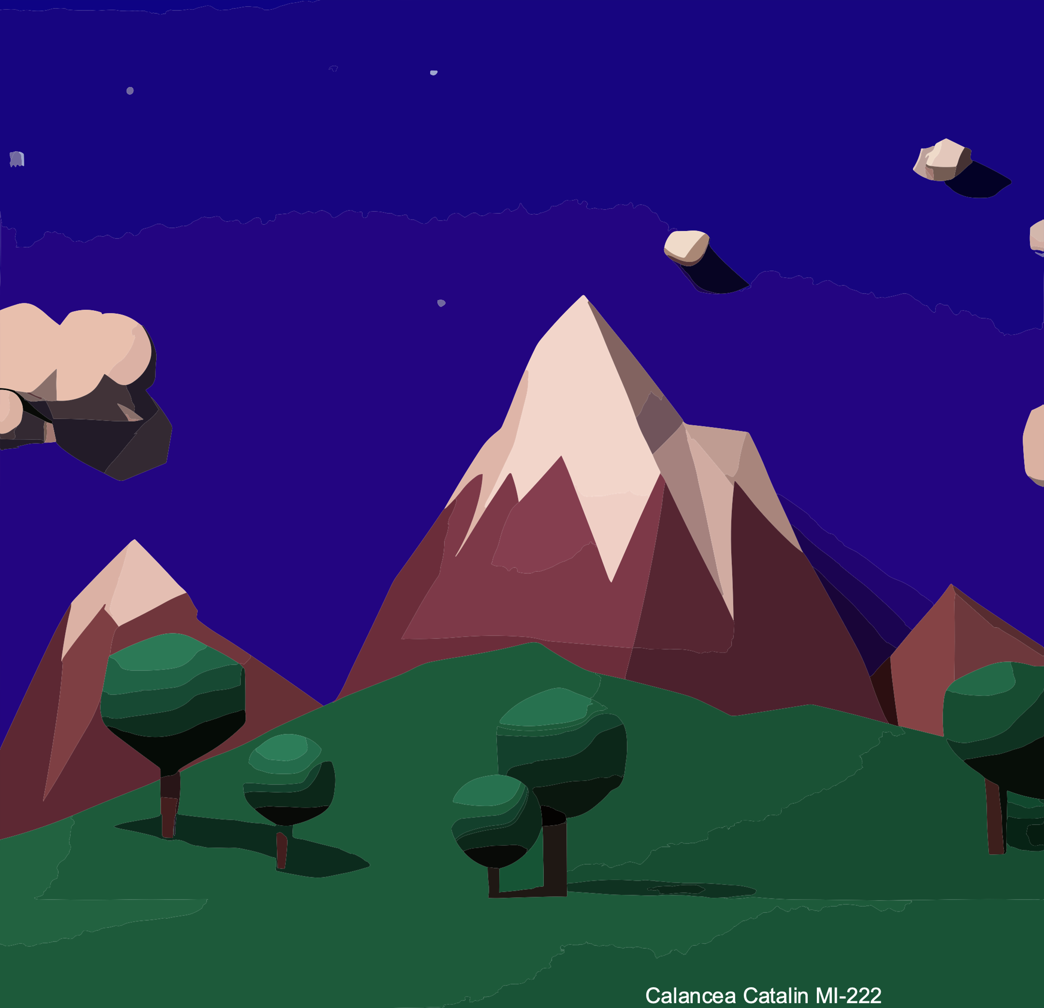

**Condiția problemei ( sarcinii de lucru ) :**

1. Elaborați un program care creează versiunea vectorială a personajul desenat în lucrarea de laborator nr.1. Variantele sunt indicate în tabelul 1.2. E permis de realizat în editor grafic vectorial.

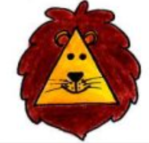

**SVG:**

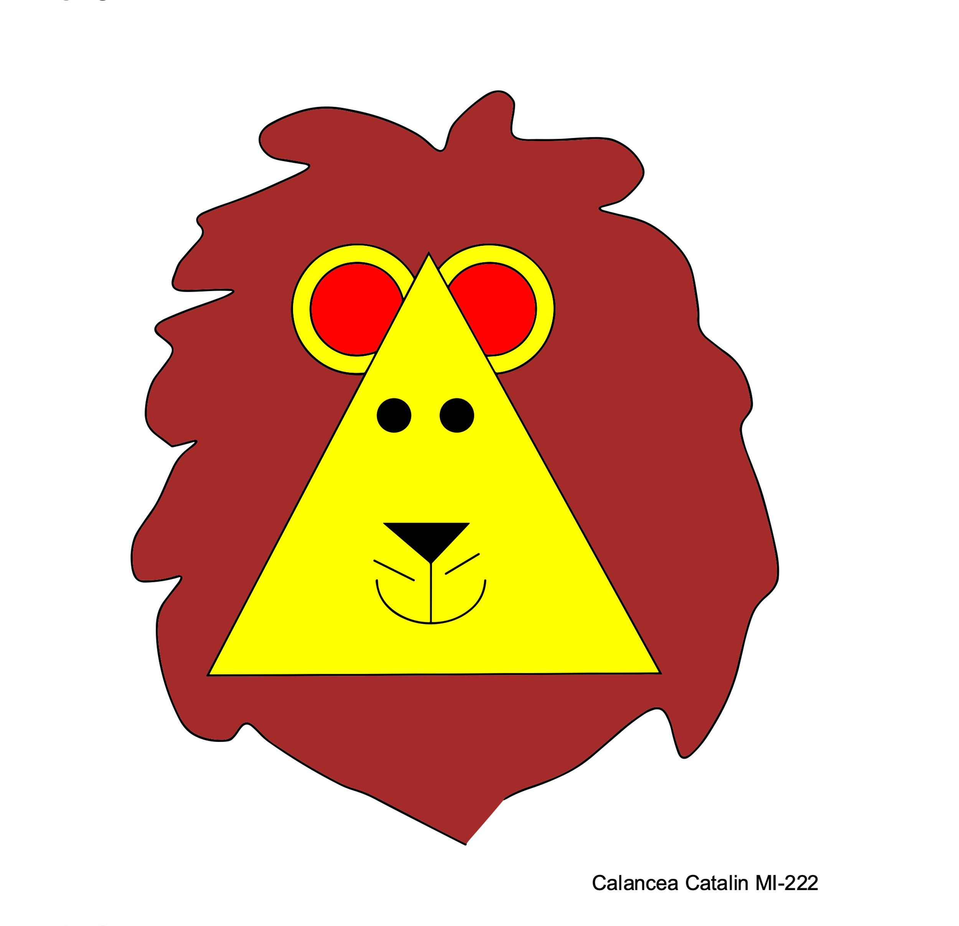

**Concluzie:**În urma executarii lucrării de laborator nr.3 , utilizind aplicația Inkscape pentru a sintetiza scene grafice vectoriale 2D folosind primitivele grafice simple SVG, am dedus faptul ca Inkscape este o aplicație puternică și versatilă pentru crearea de grafică vectorială 2D. Are o gamă largă de funcții și unelte pentru a crea imagini complexe și detaliate. Utilizarea primitivelor grafice simple SVG este o modalitate eficientă de a construi imagini complexe, deoarece acestea pot fi grupate, clonate și transformate în mod facil. Inkscape oferă o varietate de opțiuni de editare, cum ar fi transformarea obiectelor, selectarea de culori.

**Anexa:**

**Codul programului din lucrarea de laborator nr.1:**

function setup() {

createCanvas(400, 400);

}

function draw() {

background(220);

//paru

fill ('brown');

beginShape();

curveVertex(206,378);

curveVertex(206, 380);

curveVertex(163, 358);

curveVertex(150, 353);

curveVertex(135, 345);

curveVertex(116, 333);

curveVertex(105, 324);

curveVertex(96, 332);

curveVertex(79, 328);

curveVertex(69, 310);

curveVertex(64, 288);

curveVertex(65, 272);

curveVertex(75, 257);

curveVertex(66, 258);

curveVertex(54, 257);

curveVertex(53, 240);

curveVertex(64, 222);

curveVertex(73, 203);

curveVertex(82, 194);

curveVertex(72, 196);

curveVertex(69, 195);

curveVertex(59, 185);

curveVertex(61, 168);

curveVertex(71, 152);

curveVertex(64, 140);

curveVertex(99,125);

curveVertex(73, 124);

curveVertex(73,114);

curveVertex(78,107);

curveVertex(85,98);

curveVertex(83,90);

curveVertex(103,82);

curveVertex(117,76);

curveVertex(134,67);

curveVertex(117,63);

curveVertex(111,55);

curveVertex(117,47);

curveVertex(139,40);

curveVertex(164,44);

curveVertex(183,52);

curveVertex(195,60);

curveVertex(201,47);

curveVertex(218,33);

curveVertex(228,37);

curveVertex(228,53);

curveVertex(245,55);

curveVertex(274,55);

curveVertex(288,69);

curveVertex(279,82);

curveVertex(268,87);

curveVertex(291,94);

curveVertex(308,110);

curveVertex(313,131);

curveVertex(315,144);

curveVertex(332,159);

curveVertex(338,177);

curveVertex(333,190);

curveVertex(343,220);

curveVertex(350,256);

curveVertex(338,274);

curveVertex(327,312);

curveVertex(307,340);

curveVertex(294,317);

curveVertex(256,345);

curveVertex(224,359);

curveVertex(206,378);

endShape();

//urechile

fill ('yellow');

circle(156,133,60);

fill ('red');

circle(156,133,43);

fill ('yellow');

circle(217,133,60);

fill ('red');

circle(217,133,43);

//capu

fill('yellow');

triangle(189,107,87,302,296,301);

//ochii

fill('black');

circle(173,182,15);

fill('black');

circle(202,182,15);

//nas

triangle(169,232,207,232,190,250);

line(190,250,190,278);

noFill();

arc(190, 258, 50, 40, 0, PI);

line(182,258,164,249);

line(197,255,212,246);

fill('black');

text('Calancea Catalin MI-222',250,390);

textSize(10);

}